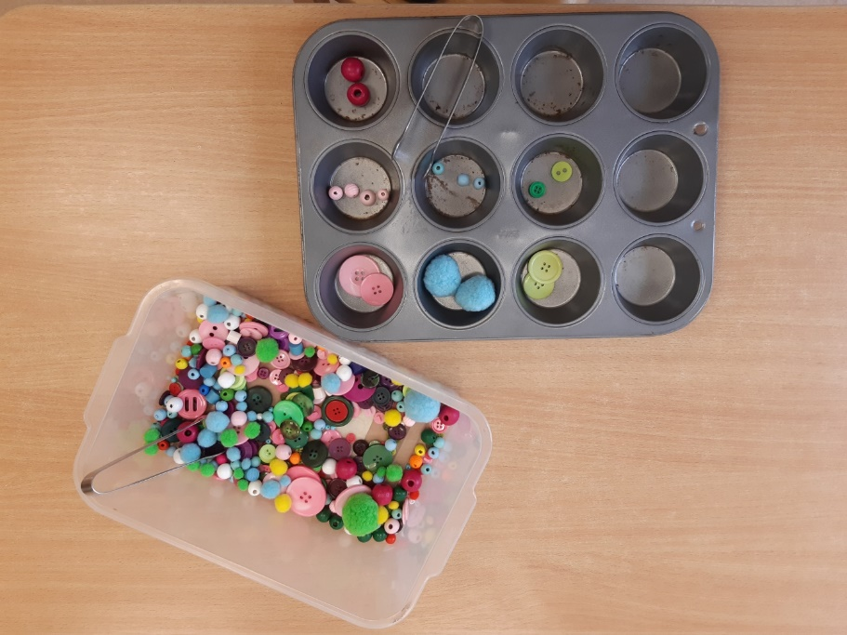

Sortieren

Liebe Kinder,

ganz ehrlich? Heute musste ich lange nachdenken, was ich Euch schreiben kann. Und da kam mir in den Sinne, dass ich Euch schon einmal erzählt habe, womit ich als Kind gespielt habe. Also schloss ich die Augen und bin in Gedanken viele Jahre zurück gereist. Schwups, da saß ich plötzlich neben meiner Oma am Küchentisch. Vor mir standen drei kleine Tabletts. Also nicht die, auf denen man spielen oder Filme sehen kann. Sondern solche Brettchen mit Rand, auf denen man Sachen tragen kann. Ich habe mal ein Bild davon gemacht.

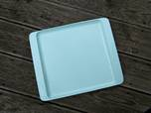

Und auf diesen Tabletts habe ich kleine Steine sortiert. Die Steine hatte ich vorher bei den vielen Spaziergängen mit meiner Oma gesammelt. Zuhause wurden sie dann erst einmal gewaschen und getrocknet. Anschließend hat meine Oma ein Küchenhandtuch auf den Tisch gelegt, damit die Steine den Tisch nicht verkratzen. Oma gab mir dann eine Pinzette, mit der ich die kleinen Steine auf die Tabletts legen konnte. Klar, ich hätte die Steine auch mit den Fingern aufnehmen können. Aber mit der Pinzette hat mir das viel mehr Spaß gemacht.

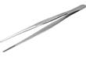             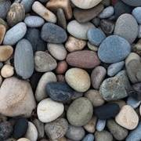

Und nun überlegte ich, wie ich die Steine sortieren wollte. Denn eigentlich war ich jetzt nicht mehr Eva, sondern eine Edelsteinexpertin. Das ist eine Frau, die sich gaaaanz gut mit Edelsteinen auskennt. Habt Ihr vielleicht eine Idee, wie ich die Steine sortieren könnte? Ach, Entschuldigung, wisst Ihr, was mit sortieren gemeint ist? Das bedeutet, dass man immer die Dinge zusammenlegt, die sich ähnlich sind. Hm, ein Beispiel? Ich hab es!!! Also, was sieht sich ähnlich: Eine gelbe Sonne, ein gelber Ball und eine rote Kirsche? Genau, eine gelbe Sonne und ein gelber Ball sind beide rund und Gelb. Super! Vielleicht habt Ihr jetzt noch mehr Ideen, wie ich Steine sortieren kann?

Wenn Ihr auch mal ein Edelsteinexperte oder eine Expertin sein wollt, dann geht doch mit Euren Eltern spazieren, sucht Steine, wascht und trocknet sie und dann kann es losgehen.

In der Kita haben wir uns etwas ähnliches ausgedacht. Ich habe es an diese Mail angehängt. Wir haben eine Backform für Muffins und viele unterschiedliche Knöpfe und Perlen genommen. Und die kann man dann in die Backform hinein sortieren.

Es scheint auch noch andere Kinder zu geben, die sich für Steine interessieren. Vielleicht habt Ihr Lust, den Kindern zuzuhören? Ich habe hier einen Link zu einer Radiosendung. Sie ist ziemlich lang. Vielleicht hört Ihr sie in zwei Teilen.

<https://kinder.wdr.de/radio/kiraka/hoeren/radiogeschichten/was-steine-erzaehlen-100.html>